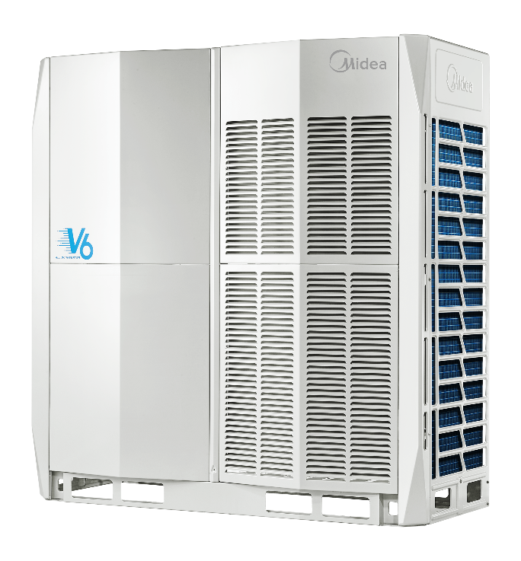
VRF V6 SERİSİ

Yüksek verimliğe sahip G-Tipi Isı Esanjörü, Plakalı Isı Esanjörü (PHE) Subcooling Zenginleştirilmiş Buhar Enjeksiyonu (EVI) Kompresörü, Üçlü (lokal/uzak/ağ) konfigürasyonlar, kurulum, devreye alma ve bakımı önemli ölçüde basitleştirmiştir. Enerji Yönetim Sistemi (EYS), Geniş Kapasite Aralığı, Geniş Çalışma Aralığı, Uzun Boru Tesisatı Kapasitesi, Hassas Yağ Kontrolü Teknolojisi Korozyon Önleyici Koruma Korozyonu Önleme UL Sertifikası Soğutucu Akışkan Soğutması Baskı Devre Kartı (PCB) Soğutucu Akışkan Değerlerinin Gerçek Zamanlı İzlemesi Otomatik Kar Püskürtme işlevi* Toz Temizleme İşlevi* Gece Sessiz Çalışma Modu Zenginleştirilmiş Isıtma Kapasitesi Akıllı Buz Çözme Teknolojisi Polarize Olmayan İletişim Kablo Tesisatı** Otomatik Adresleme Otomatik Gaz Şarjı Opsiyonel Çok İşlevli PCB

Midea’nın son teknoloji ile donatılmış ürünü olan V6 VRF Serisi birçok yeni özelliği ile Dünyanın birçok ülkesinden sonra ilk defa Türkiye’de satışa hazır. Geliştirilmiş tasarım özellikleri ile fark yaratan V6 VRF Serisi, benzersiz yenilikleri ile de öne çıkmaktadır.

Önde gelen VRF ürünü olarak V6, HVAC endüstrisinde lider olan 96HP’ye kadar kombinasyon kapasitesi gibi önemli faydalara sahiptir; EVI kompresör aşırı koşullar altında ısıtma ve soğutma kapasitesini önemli ölçüde artırır, EMS konfor ve enerji verimliliğini en üst düzeye çıkarmak için buharlaşma sıcaklığının (soğutmada) ve yoğuşma sıcaklığının (iç mekanda) otomatik olarak hem iç hem de dış sıcaklığa göre ayarlandığını fark eder. Ayrıca akıllı kontrol sistemi V6 ürününe daha fazla değer katıyor.

